Hawdd ei Ddeall

Cynllun Gweithredu Cydraddoldeb Hiliol
Cynllun i wneud Cymru yn Wrth-hiliol erbyn 2030
Dywedwch wrthyn ni beth rydych chi’n feddwl

Mae’r ddogfen yma wedi cael ei hysgrifennu gan Lywodraeth Cymru. Mae’n fersiwn hawdd ei ddeall o ‘Ymgynghoriad ar Gynllun Gweithredu Cydraddoldeb Hiliol. Cymru Wrth-hiliol’.
Mawrth 2021
 | Sut i ddefnyddio’r ddogfen yma
 |  | Mae hon yn ddogfen hawdd ei deall. Ond efallai y byddwch angen help i’w darllen. Gofynnwch i rhywun rydych yn ei adnabd i’ch helpu chi.
 |  | Efallai bod geiriau mewn ysgrifen glas trwm yn anodd eu deall. Mae beth mae’r geiriau mewn glas yn feddwl i’w weld ar dudalennau 24 ac 25.
Lle mae’r ddogfen yn dweud ni, mae hyn yn meddwl Llywodraeth Cymru. Am ragor o wybodaeth cysylltwch gyda:

Tîm Cydraddoldeb
Llywodraeth Cymru
Parc Cathays
Caerdydd
 |  | Mae’r ddogfen yma wedi cael ei gwneud yn hawdd ei deall gan Hawdd ei Ddeall Cymru gan ddefnyddio Photosymbols. I ddweud wrthyn ni beth rydych chi’n feddwl am y ddogfen yma, cliciwch yma.

Cyflwyniad
 |  |  | Mae llawer o adroddiadau newyddion wedi bod am hiliaeth yn erbyn pobl Ddu, Asiaidd a Lleiafrif Ethnig yng Nghymru ac o gwmas y byd.
 |  |  | Mae hiliaeth yn meddwl triniaeth cas neu annheg o rhywun oherwydd o lle maen nhw wedi dod, eu iaith, hanes, lliw croen, crefydd neu ddiwylliant.
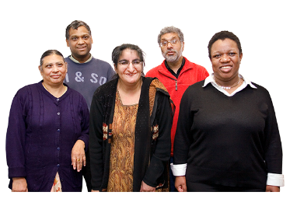 |  |  | Pobl lleiafrif ethnig ydy pobl sydd yn byw mewn lleoedd lle mae’r rhan fwyaf o’r bobl eraill yn dod o wahanol hil ac fel arfer mae llai ohonyn nhw.
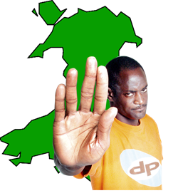 |  |  | Rydyn ni’n meddwl ei bod yn amser cymryd camau difrifol i roi diwedd ar hiliaeth yng Nghymru.
 |  |  | Rydyn ni’n gweithio ar Gynllun Gweithredu Cydraddoldeb Hiliol i newid bywydau pobl Ddu, Asiaidd a Lleiafrif Ethnig yng Nghymru. Fe fyddwn ni’n galw’r grŵp yma yn lleiafrif ethnig yn fyr.
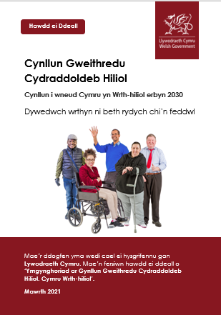 |  |  | Mae’r ddogfen yma am y Cynllun Gweithredu Cydraddoldeb Hiliol. Beth ydy e a beth rydych chi’n feddwl amdano.

Ein gweledigaeth i Gymru
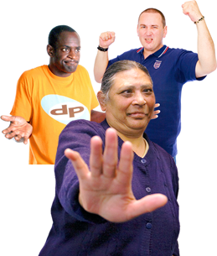 | Ein gweledigaeth ydy i Gymru fod yn wrth-hiliol erbyn 2025..  Mae gwrth-hiliol yn meddwl ein bod yn erbyn hiliaeth, dydyn ni ddim yn cefnogi hiliaeth, dydyn ni ddim yn gadael iddo ddigwydd ac yn cymryd camau i wneud yn siŵr bod pobl o grwpiau lleiafrif ethnig yn cael eu trin yn deg a gyda pharch.
 | Rydyn ni’n credu y dylai pawb yng Nghymru gael eu parchu, eu trin yn deg a chael cyfleoedd bywyd cyfartal.
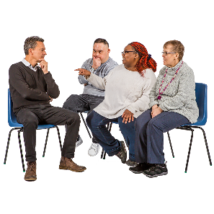 | Rydyn ni wedi cael gweithdai a thrafodaethau i’n helpu ni i ddeall beth mae angen inni ei wneud er mwyn i hyn ddigwydd.
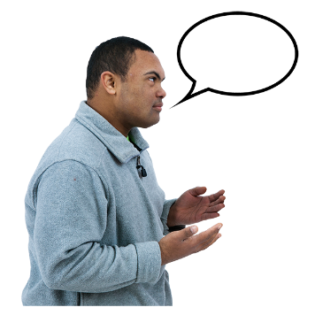 | Rydyn ni hefyd wedi gwrando ar bobl o grwpiau lleiafrif ethnig sydd wedi dweud wrthyn ni am eu profiadau nhw o hiliaeth.

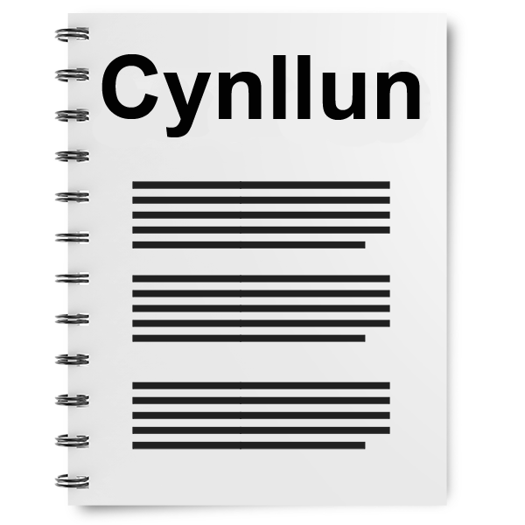 | Rydyn ni wedi defnyddio’r wybodaeth mae pobl wedi ei roi inni i gynllunio:  - ein nodau  - y camau rydyn ni’n meddwl sydd angen inni eu cymryd  - canlyniadau ein camau gweithredu rydyn ni eisiau eu gweld.  Canlyniadau ydy’r gwahaniaethau y bydd ein camau gweithredu yn eu gwneud
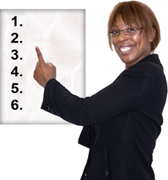 | Rydyn ni wedi gwneud rhestr o feysydd blaenoriaeth i weithio arnyn nhw.  Blaenoriaeth ydy rhywbeth sydd fwyaf pwysig ac sydd angen gweithio arno gyntaf.
 | Ein meysydd blaenoriaeth
 | Fe fyddwn ni’n canolbwyntio ar:
 | - Addysg
 | - Cyflogaeth a chyflogau
- Arweinyddiawth a chynrychiolaeth.

Cynrychiolaeth ydy pan mae rhywun yn siarad i fyny ar ran eraill ac yn gwneud penderfyniadau amdanyn nhw.

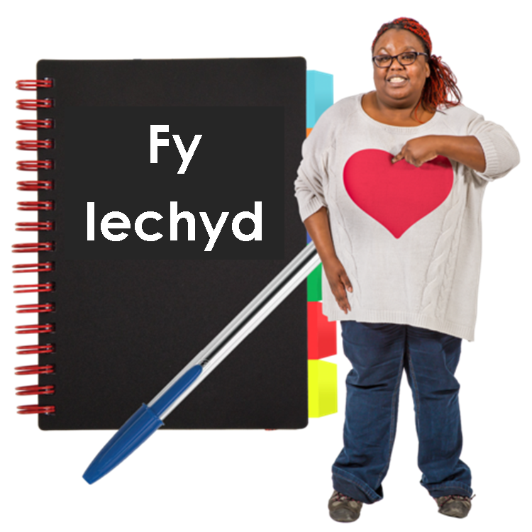 | - Iechyd
 | - Gofal Cymdeithasol
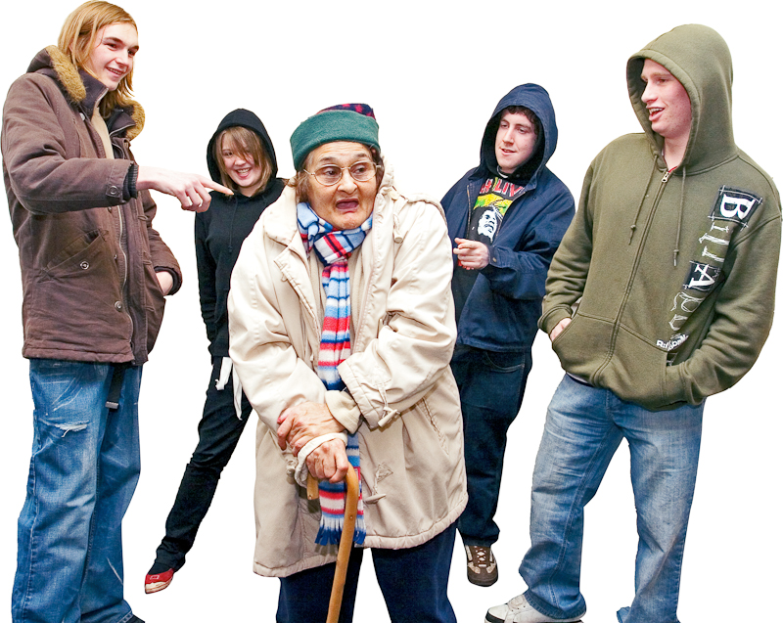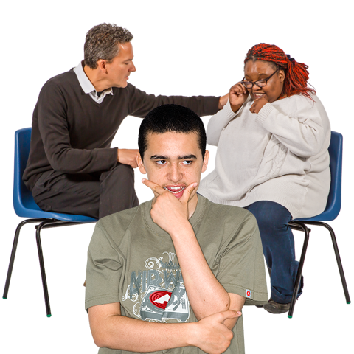 | - Trosedd casineb a chyfiawnder  Trosedd casineb ydy pan fydd pobl yn aflonyddu neu yn ymosod arnoch chi oherwydd bod pobl yn meddwl eich bod yn wahanol. Er enghraifft, oherwydd eich bod yn anabl, gyda chrefydd gwahanol neu lliw croen gwahanol.  Cyfiawnder ydy triniaeth deg i bobl.
 | - Tai a llety
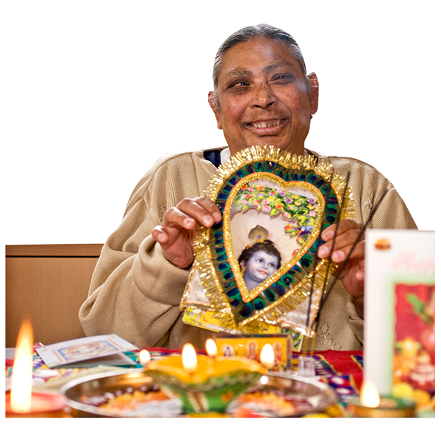 | - Celfyddydau, dwylliant, chwaraeon a threftadaeth  Treftadaeth – rhannau o ddiwylliant sydd yn bwysig i grŵp arbennig. Er enghrafft, gwyliau, iaith ac arferion.
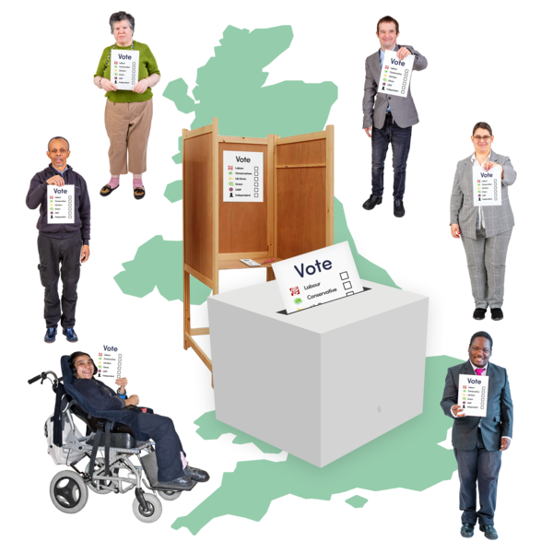 | - Democratiaeth lleol  Democratiaeth lleol – grwpiau a chyrff sydd yn gwneud penderfyniadau yn eich ardal leol.
 | - Amgylchedd
 | - Yr iaith Gymraeg
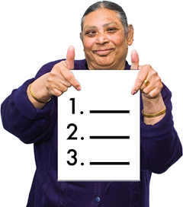 | Fe fyddwn ni hefyd yn canolbwyntio ar faterion sydd yn yr holl flaenoriaethau uchod fel:  - angen i gael cyfathrebu da  - yr angen i wneud yn siŵr ein bod ni’n casglu data i ddweud pam rydyn ni eisiau newid pethau  - yr angen i gyllido ac edrych ar ôl pobl sydd efallai wedi profi hiliaeth.  Mae’r rhain weithiau yn cael eu galw yn faterion trawsbynciol.

Beth rydych chi’n feddwl am y Cynllun Gweithredu Cydraddoldeb Hiliol
 | Rydyn ni’n gofyn i bobl beth maen nhw’n feddwl am y cynllun hyd yn hyn.
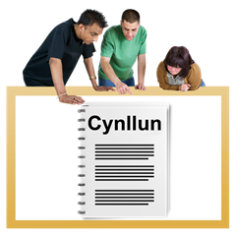 | Efallai y byddwn ni’n defnyddio eich awgrymiadau i newid y cynllun.
 | Rydyn ni eisiau rhannu’r cynllun terfynol yn yr Hydref 2021.
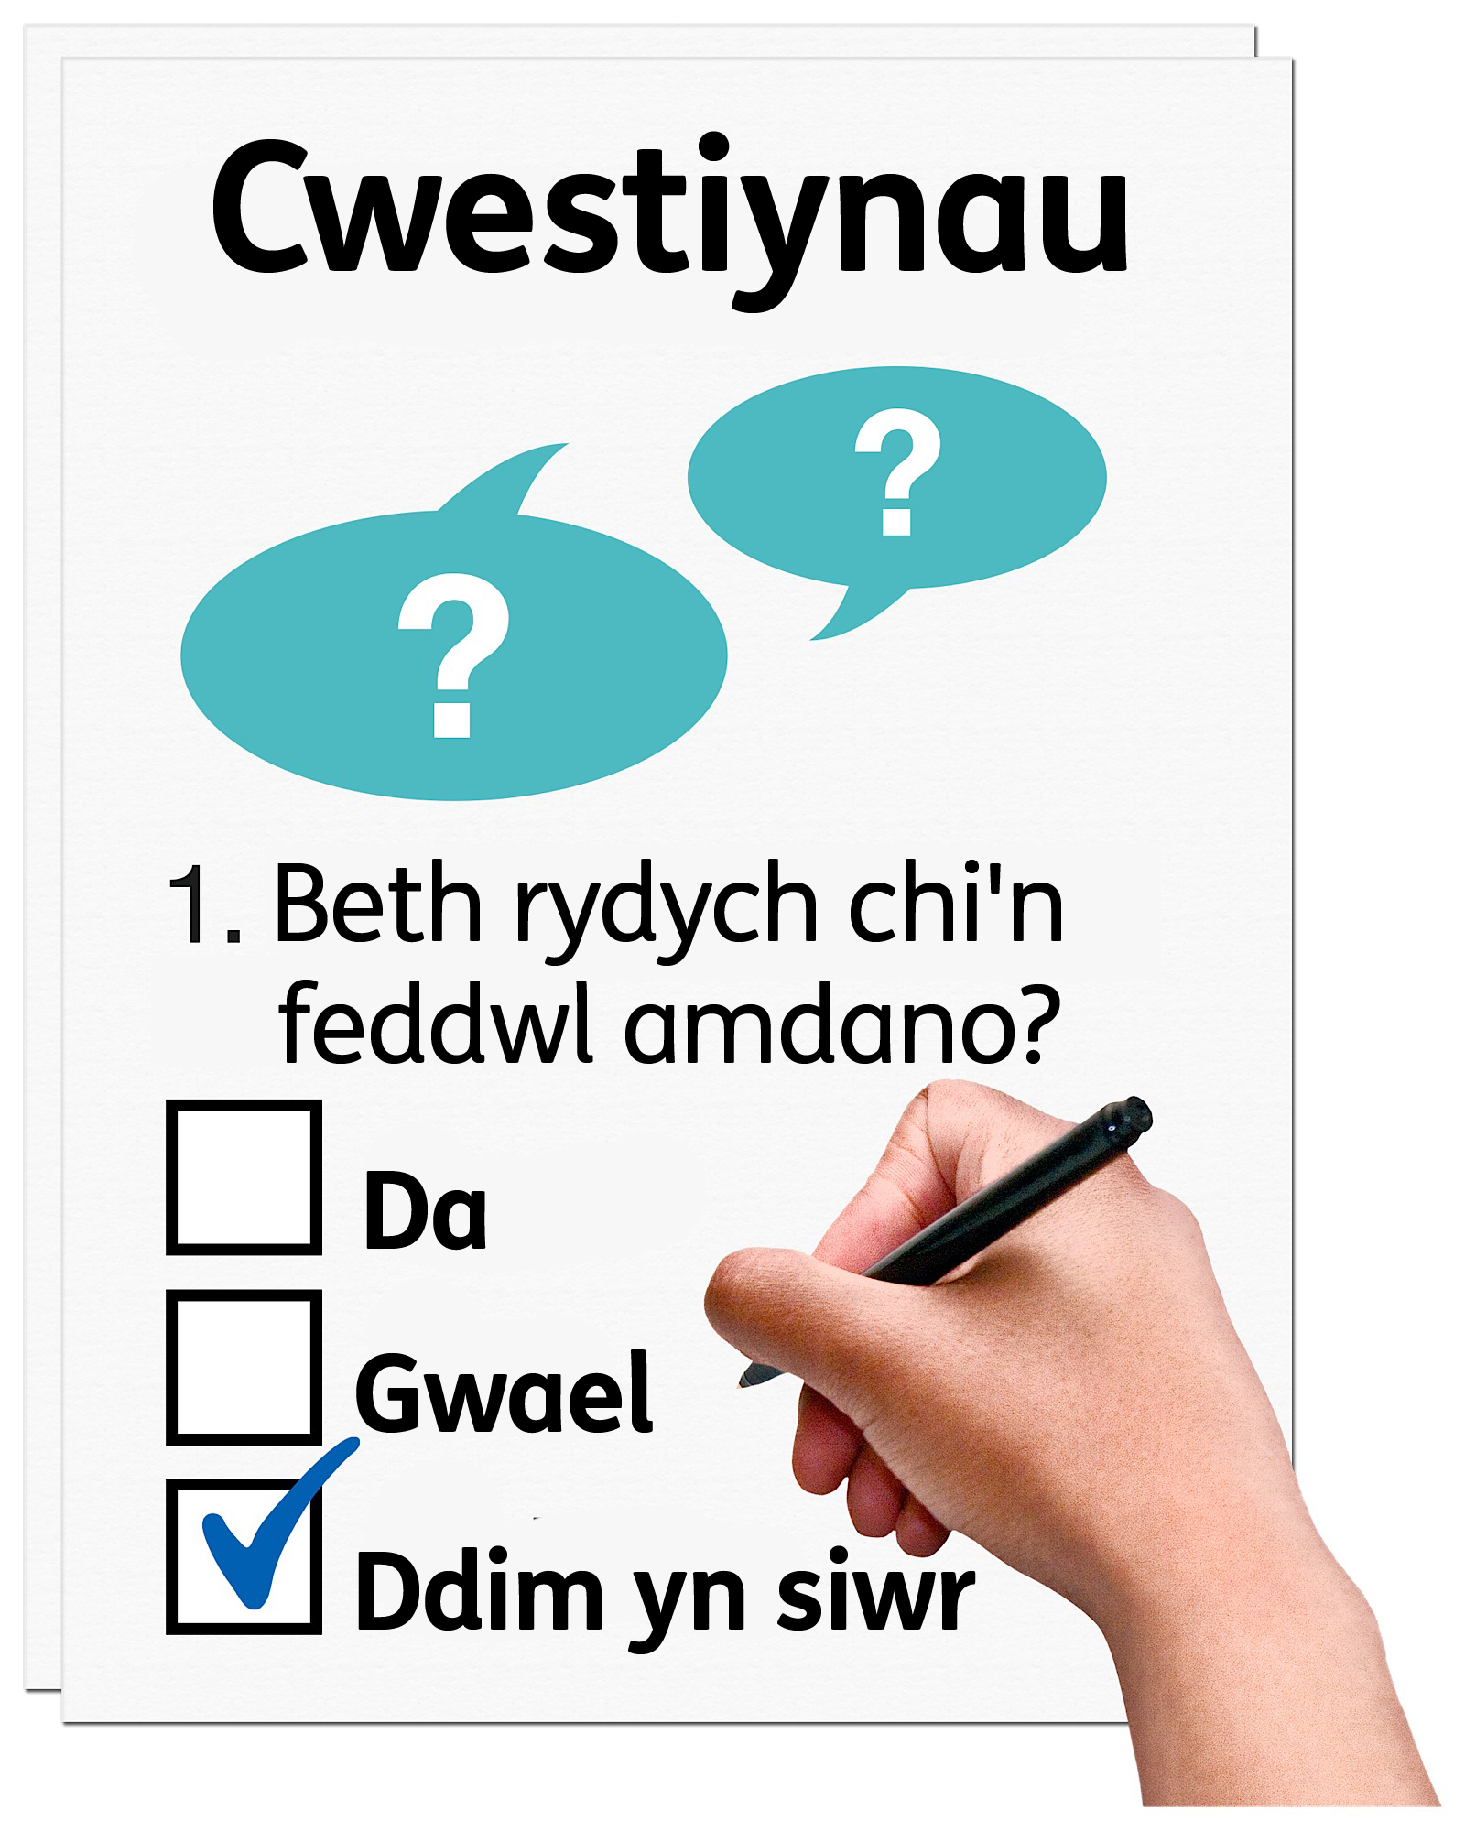 | Mae gennym ni rai cwestiynau i chi feddwl amdanyn nhw ar dudalennau 14 i 23.
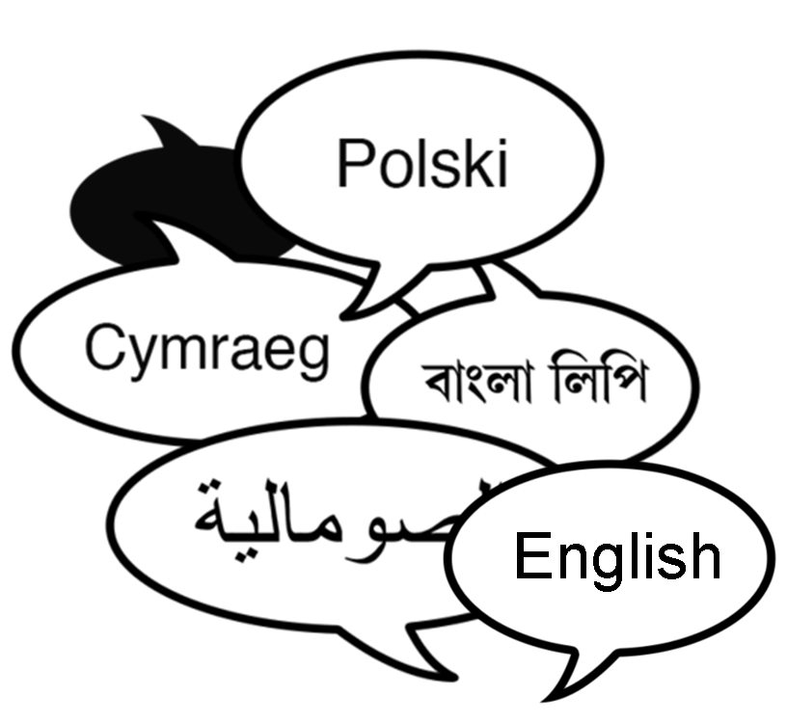 | Rydych chi’n gallu dweud wrthyn ni beth rydych chi’n feddwl yn y ffordd orau i chi. Er enghraifft, rydych chi’n gallu:  - ysgrifennu inni  - anfon fideo inni  - defnyddio’r iaith rydych chi’n ei dewis.
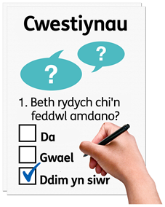 | Rydych chi’n gallu ateb y cwestiynau rydych chi eisiau eu hateb. Does dim rhaid i chi ateb bob cwestiwn. Rydych chi’n gallu dim ond ateb y cwestiynau ar y maes blaenoriaeth mae gennych chi ddiddordeb ynddo os ydych chi eisiau.
 | Sut i anfon y ffurflen
Rydych chi’n gallu dweud wrthyn ni beth rydych chi’n feddwl drwy lenwi’r ffurflen a’i phostio i:

Cyfeiriad:

Tîm Cydraddoldeb
Llywodraeth Cymru
Parc Cathays
Caerdydd
 | Neu E-bost: CynllunGweithreduCydraddoldebHiliol@llwy.Cymru
 | Sut fyddwn ni’n defnyddio’r wybodaeth rydych chi’n ei rhoi inni:
 |  | Fe fyddwn ni’n edrych ar eich atebion i feddwl am unrhyw newidiadau i’n cynllun i wneud Cymru yn wrth-hiliol.
 |  | Weithiau rydyn ni’n gofyn i gyrff eraill ein helpu ni i wneud penderfyniadau. Maen nhw hefyd efallai yn gweld yr atebion mae pobl yn eu rhoi.
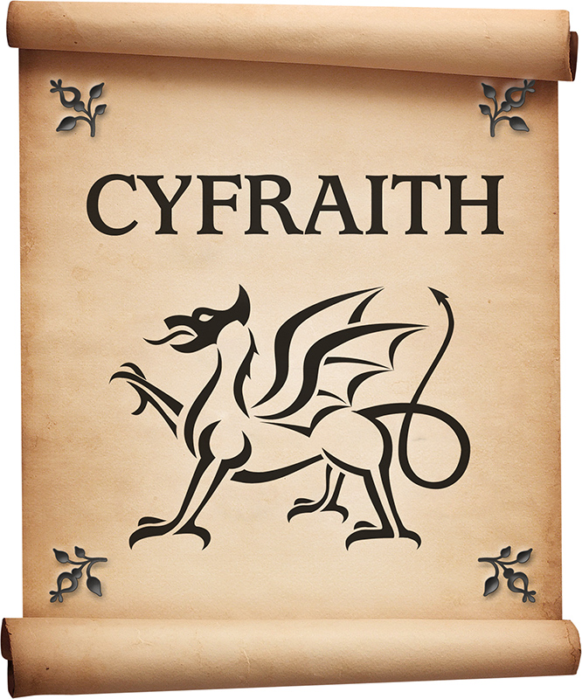 |  | Fe fyddwn ni’n gwneud yn siŵr ein bod yn dilyn y gyfraith pan fyddwn ni’n defnyddio eich gwybodaeth.
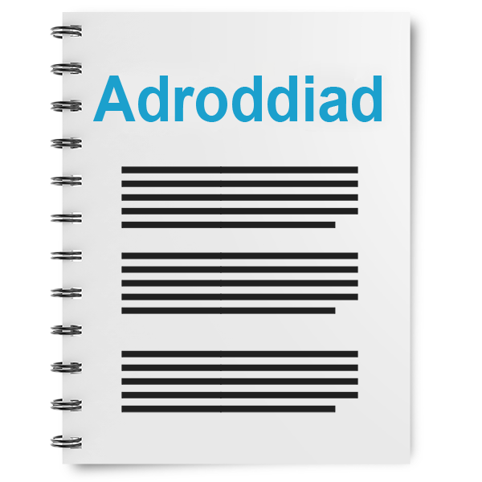 |  | Fe fyddwn ni’n ysgrifennu adroddiad ar beth mae pobl wedi ei ddweud.
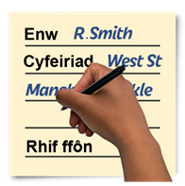 |  | Efallai y byddwn ni’n ysgrifennu atebion rhai pobl yn llawn, gyda’u henwau a’u cyfeiriadau yn yr adroddiad neu ar y rhyngrwyd.
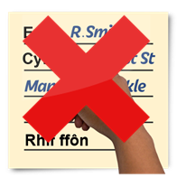 |  | Pan fyddwch chi’n anfon eich atebion inni, dywedwch wrthyn ni os gwelwch yn dda os nad ydych chi eisiau inni ysgrifennu eich enw a’ch cyfeiriad yn yr adroddiad neu ar y rhyngrwyd.
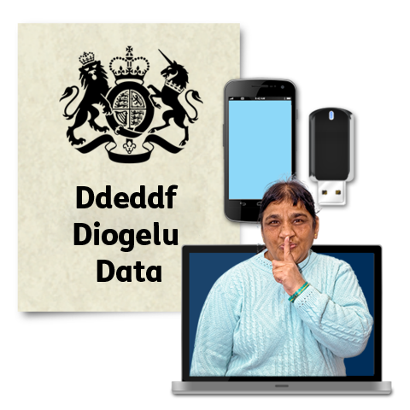 |  | Mae’r deddfau diogelu data yn rhoi’r hawl i chi:  - gwybod pa wybodaeth sydd gennym ni amdanoch chi a sut rydych chi’n gallu ei weld  - gwneud inni newid unrhyw gamgymeriadau yn yr wybodaeth amdanoch chi  - gofyn inni beidio â defnyddior wybodaeth mewn rhai achosion  - gofyn inni ddileu’r wybodaeth sydd gennym ni amdanoch chi mewn rhai achosion  - symud yr wybodaeth amdanoch chi i rhywle arall mewn rhai achosion  - cwyno i Swyddfa’r Comisiynydd Gwybodaeth.
 |  | Os ydych chi eisiau gwybod rhagor am sut mae eich gwybodaeth yn cael ei gadw a’i ddefnyddio, cysylltwch gyda ni os gwelwch yn dda yn:
Swyddog Diogelu Data
Llywodraeth Cymru
Parc Cathays
Caerdydd
CF10 3NQ
 |  | E-bost: Data.ProtectionOfficer@gov.wales
Rydych hefyd yn gallu cysylltu gyda Swyddfa’r Comisiynydd Gwybodaeth:

Cyfeiriad:

Wycliffe House
Water Lane
Wilmslow
Cheshire
SK9 5AF

 |  | Ffôn: 01625 545745 neu 0303 123 1113
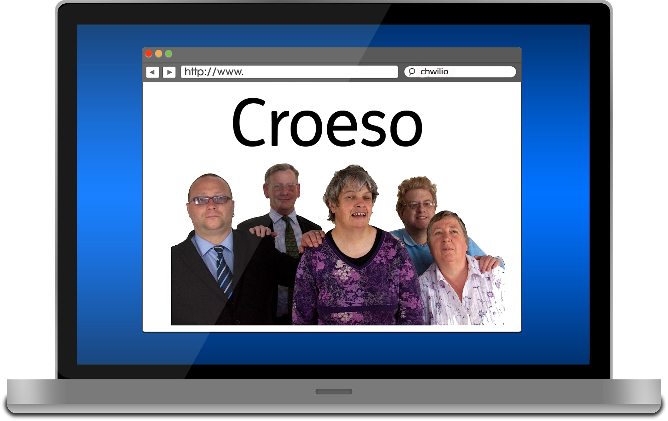 |  | Gwefan: https://ico.org.uk

Cwestiynau

- Ydych chi’n cytuno gyda’n gweledigaeth ar gyfer Cymru i fod yn wrth-hiliol erbyn 2030?

Ydw | ☐ | Nac Ydw | ☐ | Dim yn siŵr | ☐

Os rhywbeth arall rydych chi eisiau ei ddweud am hyn?

- Pa broblemau ydych chin feddwl fyddwn ni efallai yn eu cael i wneud Cymru yn wrth-hiliol?

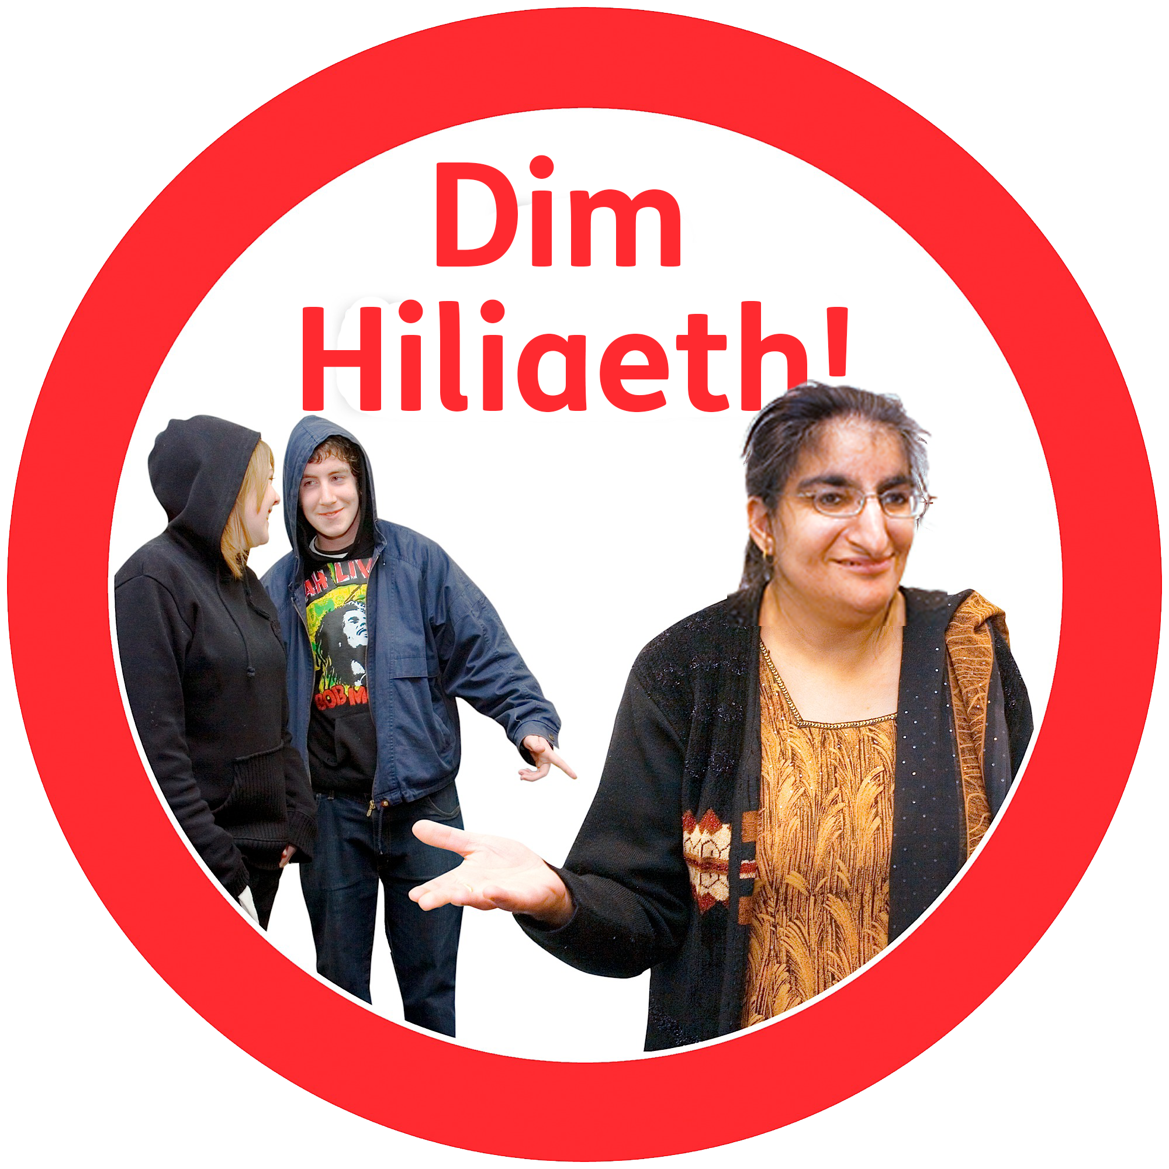 | - Beth arall fyddai yn helpu i wneud Cymru yn wrth-hiliol? Tell us in the box below.

- Ydyn ni wedi esbonio ein nodau a’n camau gweithredu ar gyfer ein cynllun yn glir?

Do | ☐ | Naddo | ☐ | Dim yn siŵr | ☐

Os rhywbeth arall rydych chi eisiau ei ddweud am hyn?

- Ydych chi’n cytuno gyda’n nodau?

 | Ydw | ☐ |  | Nac Ydw | ☐ | Dim yn siŵr | ☐
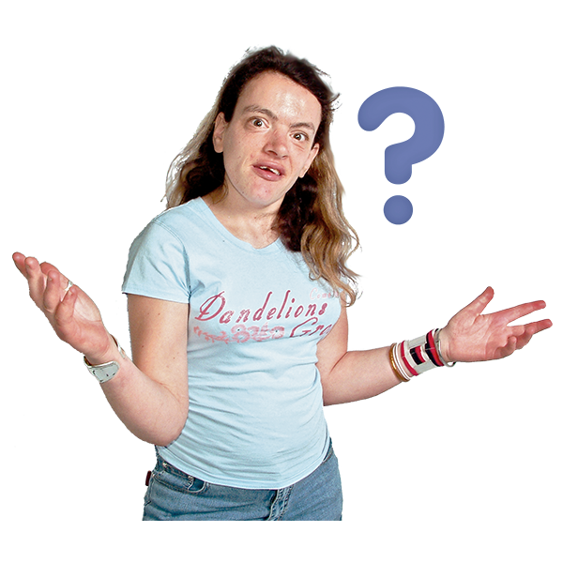 |  |  | - Ydych chi’n gallu meddwl am rai eraill?

- Ydych chi’n meddwl y bydd ein nodau a’n camau gweithredu yn helpu i wneud Cymru yn wrth-hiliol?

Ydw | ☐ | Nac Ydw | ☐ | Dim yn siŵr | ☐

Os rhywbeth arall rydych chi eisiau ei ddweud am hyn?

- Ydych chi’n cytuno gyda’r meysydd blaenoriaeth?

Ydw | ☐ | Nac Ydw | ☐ | Dim yn siŵr | ☐

Os rhywbeth arall rydych chi eisiau ei ddweud am hyn?

 |  |  | - Ydych chi wedi meddwl am unrhyw feysydd blaenoriaeth eraill?
 | Ydw | ☐ |  | Nac Ydw | ☐ | Dim yn siŵr | ☐

Os rhywbeth arall rydych chi eisiau ei ddweud am hyn?

- Pa adnoddau ydych chi’n feddwl fyddwn ni efallai eu hangen i wneud Cymru yn wrth-hiliol? Er enghraifft, arian, hyfforddiant, staff?

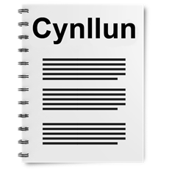 | - Ydych chi’n meddwl bod ein cynllun yn parchu gwahaniaethau eraill sydd gan bobl Ddu, Asiaidd a Lleiafrf Ethnig efallai? Er enghraifft: oedran, rhywioldeb, anabledd?

Ydw | ☐ | Nac Ydw | ☐ | Dim yn siŵr | ☐

Os rhywbeth arall rydych chi eisiau ei ddweud am hyn?

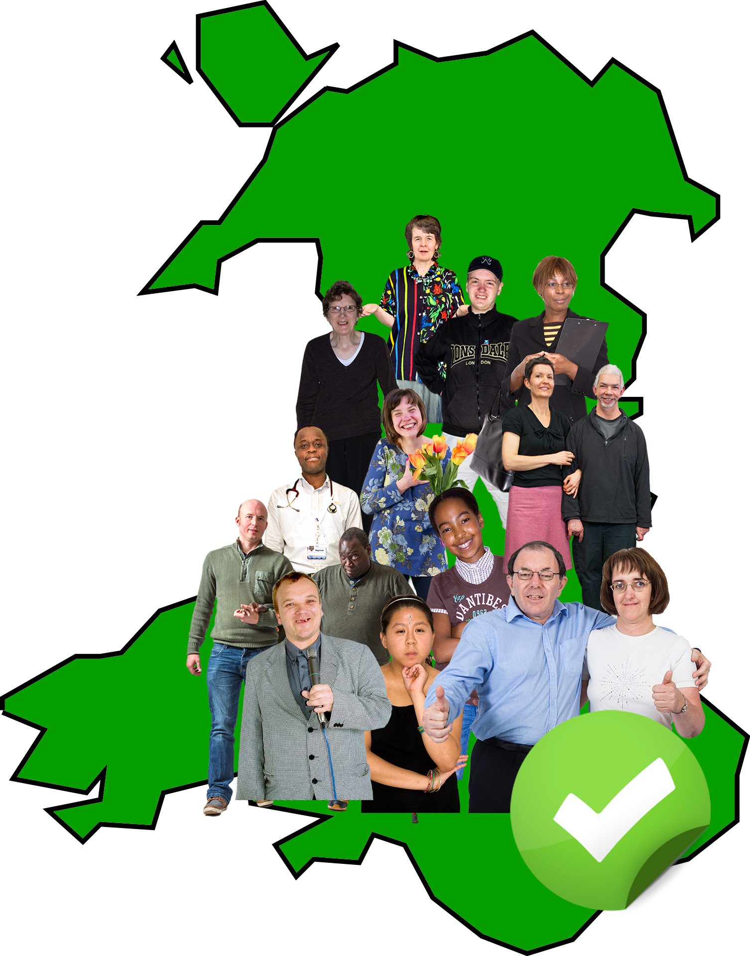 | - Sut fyddwn ni’n gwybod os ydy Cymru yn wrth-hiliol yn 2025?

- Pa newidiadau ydych chi’n meddwl y byddwn ni’n gallu eu gweld?

- Ydych chi’n meddwl y bydd y Cynllun Gweithredu Cydraddoldeb Hiliol yn cefnogi pobl sydd yn siarad Cymraeg?

Ydw | ☐ | Nac Ydw | ☐ | Dim yn siŵr | ☐

Os rhywbeth arall rydych chi eisiau ei ddweud am hyn?

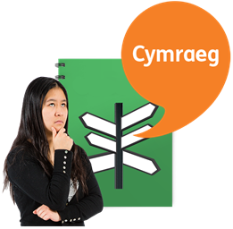 | - Beth arall rydyn ni’n gallu ei wneud i wneud yn siŵr bod y Gymraeg yn cael ei gwerthfawrogi cymaint â’r Saesneg? Mae hyn yn un o’r meysydd blaenoriaeth.

Yn y ddogfen yma rydyn ni’n defnyddio’r term Du, Asiaidd a Lleafrif Ethnig i ddisgrifio pobl sydd yn fwy tebygol o brofi hiliaeth. Dydy rhai pobl ddim yn hoffi’r term yma.

- Ydych chi’n meddwl bod ffordd arall o ddisgrifio’r grwpiau o bobl sydd fwyaf tebygol o brofi hiliaeth?

Ydw | ☐ | Nac Ydw | ☐ | Dim yn siŵr | ☐

Os rhywbeth arall rydych chi eisiau ei ddweud am hyn?

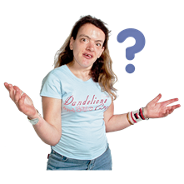 | - Oes unrhyw beth arall rydych chi eisiau ei ddweud am wneud Cymru yn wrth-hiliol?

Diolch.

Geiriau Anodd
Blaenoriaeth
Blaenoriaeth ydy rhywbeth sydd fwyaf pwysig ac sydd angen gweithio arno gyntaf.
Canlyniadau
Canlyniadau ydy’r gwahaniaethau y bydd ein camau gweithredu yn eu gwneud.
Cyfiawnder
Cyfiawnder ydy triniaeth deg i bobl.
Cynrychiolaeth
Cynrychiolaeth ydy pan mae rhywun yn siarad i fyny ar ran eraill ac yn gwneud penderfyniadau amdanyn nhw.
Democratiaeth lleol
Grwpiau a chyrff sydd yn gwneud penderfyniadau yn eich ardal leol.
Gwrth-hiliol
Mae gwrth-hiliol yn meddwl ein bod yn erbyn hiliaeth, dydyn ni ddim yn cefnogi hiliaeth, dydyn ni ddim yn gadael iddo ddigwydd ac yn cymryd camau i wneud yn siŵr bod pobl o grwpiau lleiafrif ethnig yn cael eu trin yn deg a gyda pharch.
Hiliaeth
Mae hiliaeth yn meddwl triniaeth cas neu annheg o rhywun oherwydd o lle maen nhw wedi dod, eu iaith, hanes, lliw croen, crefydd neu ddiwylliant.
Lleiafrif Ethnig
Pobl lleiafrif ethnig ydy pobl sdd yn byw mewn lleoedd lle mae’r rhan fwyaf o’r bobl eraill yn dod o wahanol hil ac fel arfer mae llai ohonyn nhw.
Treftadaeth
Rhannau o ddiwylliant sydd yn bwysig i grŵp arbennig. Er enghraifft: gwyliau, iaith ac arferion.
Trosedd casineb
Trosedd casineb ydy pobl yn aflonyddu neu yn ymosod arnoch chi oherwydd bod pobl yn meddwl eich bod chi yn wahanol. Er enghraifft, oherwydd eich bod yn anabl, gyda chrefydd gwahanol neu lliw croen gwahanol.

